Лабораторная работа №3. Вариант 50.

Модель боевых действий. Модель Ланчестера

Силкина Мария Александровна

Содержание

# Цель работы

Построение математической модели боевых действий - модели Ланчестера.

# Задание

1. Построить график изменения численности войск армии Х и армии У при боевых действиях между регулярными войсками.
2. Построить график изменения численности войск армии Х и армии У при боевых действиях с участием регулярных войск и партизанских отрядов.

# Выполнение лабораторной работы

Лабораторная работа выполнялась мной на языке Modelica. Мне были известны начальные данные(параметры) задачи для первого случая:

1. Начальная численность войска армии страны X x0 = 61100 человек.
2. Начальная численность войска армии страны Y y0 = 45400 человек.
3. Коэффициент потери армии страны Х, не связанные с боевыми действиями a = 0.41.
4. Коэффициент потери армии страны Y, не связанные с боевыми действиями h = 0.61.
5. Эффективность боевых действия армии страны Y b = 0.89.
6. Эффективность боевых действия армии страны Y c = 0.52.
7. Функции подкрепления к войскам X P(t) = sin(t + 7) + 1.
8. Функции подкрепления к войскам Y Q(t) = cos(t + 6) + 1.

В первом случае я рассмотрела модель боевых действий для двух регулярных армий:

$$\frac{dx}{dt}=−0,41x(t)−0,89y(t)+sin(t+7)+1$$

$$\frac{dy}{dt}=−0,52x(t)−0,61y(t)+cos(t+6)+1$$

Код программы представлен на рис.1. (рис 1. @fig:001)

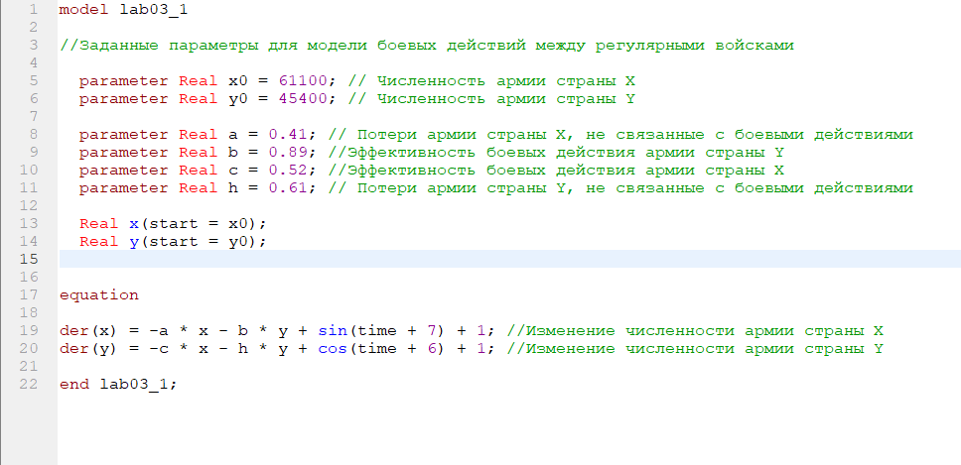

Код программы

При запуске программы был выведен график. (рис 2. @fig:001)

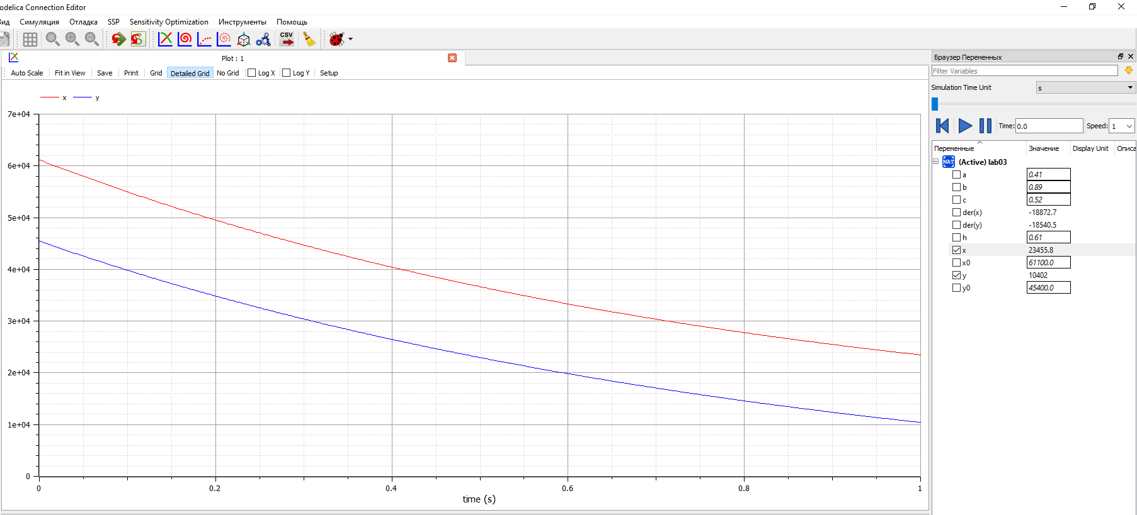

График

Мне были известны начальные данные(параметры) задачи для второго случая:

1. Начальная численность войска армии страны X x0 = 61100 человек.
2. Начальная численность войска армии страны Y y0 = 45400 человек.
3. Коэффициент потери армии страны Х, не связанные с боевыми действиями a = 0.37.
4. Коэффициент потери армии страны Y, не связанные с боевыми действиями h = 0.42.
5. Эффективность боевых действия армии страны Y b = 0.675.
6. Эффективность боевых действия армии страны Y c = 0.432.
7. Функции подкрепления к войскам X P(t) = |2sin(t)|.
8. Функции подкрепления к войскам Y Q(t) = cos(t ) + 2.

Во втором случае я рассмотрела модель ведения боевых действий с участием регулярной и партизанской армий:

$$\frac{dx}{dt}=−0,37x(t)−0,675y(t)+|2sin(t)|$$

$$\frac{dy}{dt}=−0,432x(t)y(t)−0,42y(t)+cos(t)+2$$

Код программы для второго случая на рис.3 (рис 3. @fig:001)

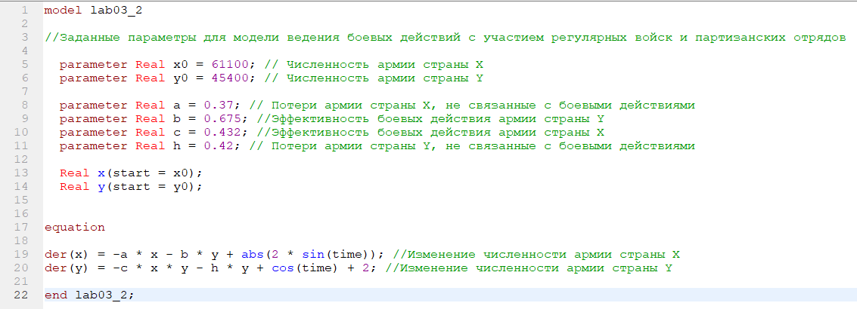

Код программы

При помощи данной программы был выведен график. Он продемонстрирован на рис.4 (рис 4. @fig:001)

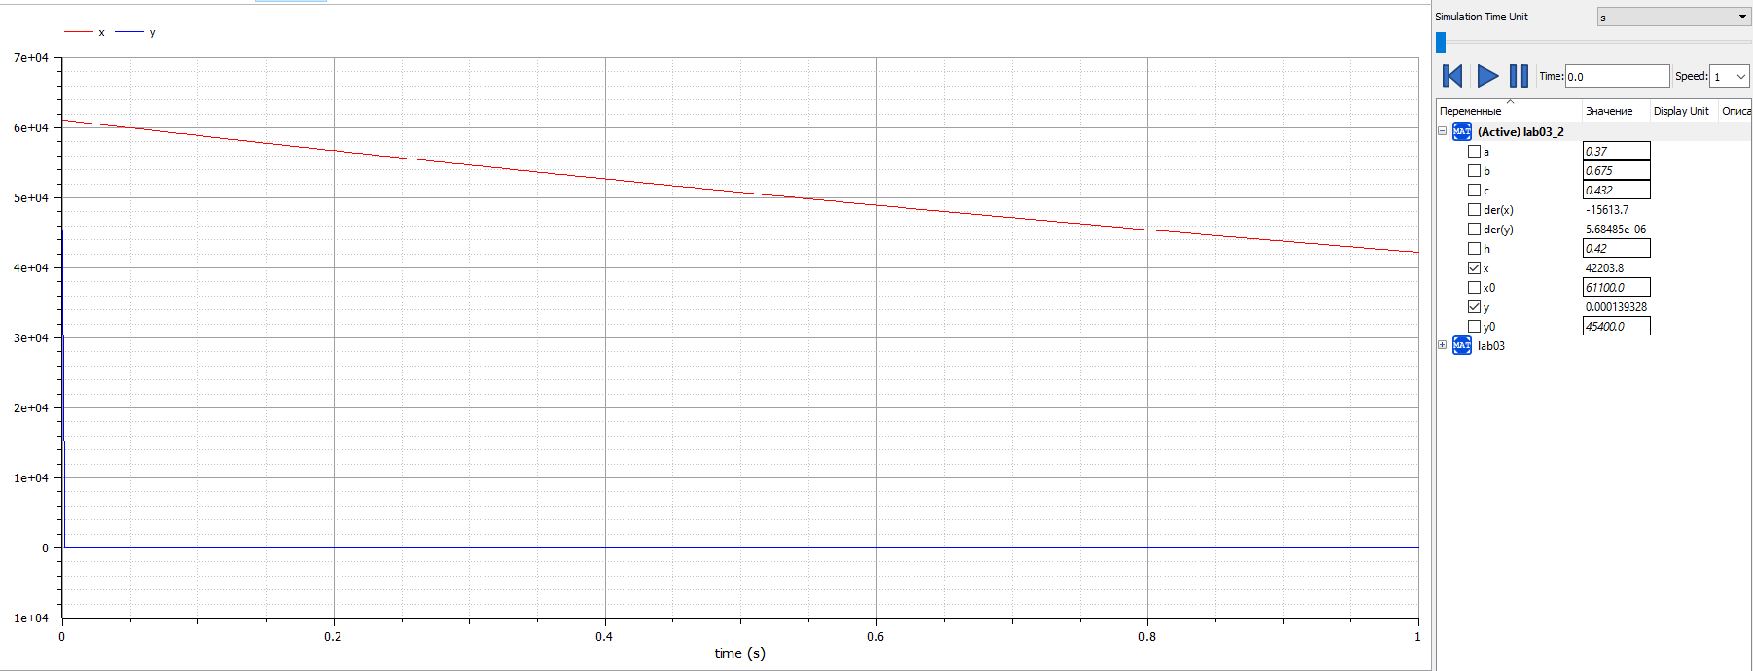

График

# Выводы

При выполнении данной лабораторной работы я научилась строить модель боевых действий. Я узнала про модель Ланчестера и как она применима.